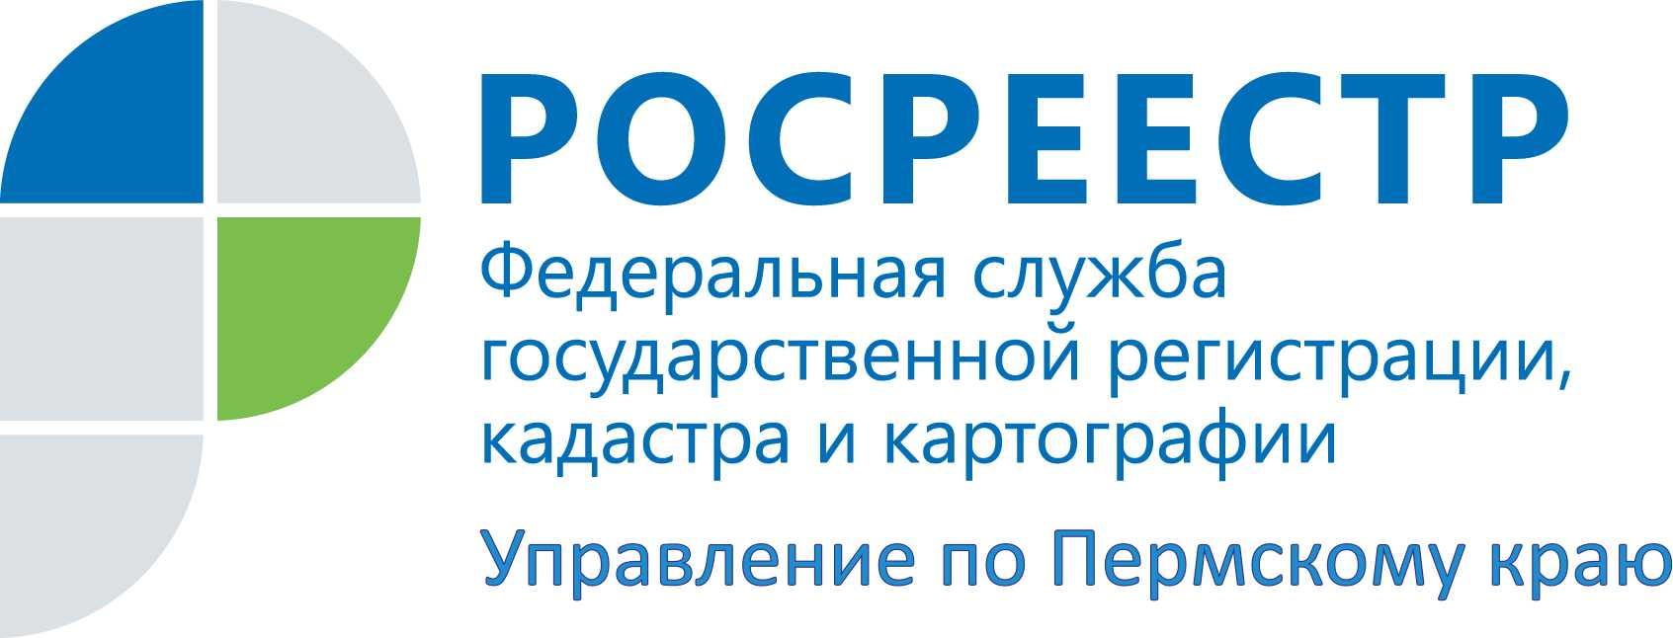

ПРЕСС-РЕЛИЗ
Чем грозит неправильное употребление
географических названий

Управление Росреестра по Пермскому краю, помимо общеизвестной функции по регистрации прав на недвижимое имущество, осуществляет также полномочия по выявлению нарушений установленных правил присвоения или употребления наименований географических объектов (произвольная замена, употребление искаженных наименований) на территории Пермского края.
Наименования географических объектов как составная часть исторического и культурного наследия народов Российской Федерации охраняются государством. Произвольная замена одних наименований географических объектов другими, употребление искаженных наименований географических объектов не допускаются в научных, учебных, информационных и других изданиях.
В целях обеспечения единообразного и устойчивого употребления наименований, а также их сохранения создается Государственный каталог географических названий. Каталог является составной частью Федерального картографо-геодезического фонда и находится в ведении Росреестра. Государственный каталог расположен на официальном сайте Росреестра https://rosreestr.ru в разделе Главная/Деятельность/Геодезия и картография/Наименования географических объектов/Государственный каталог географических названий.
Специалистами отдела геодезии и картографии Управления проводится работа по сопоставлению наименований населенных пунктов с данными, содержащимися в Реестре административно - территориальных единиц Пермского края, в справочниках административно-территориального деления Пермской области различных годов издания (с 1963г. по 1993г.), а также данных, содержащихся в учетных системах Управления Росреестра и различных картографических материалах.
В ходе проведения мониторинга выявляются факты неверного употребления органами местного самоуправления наименований географических объектов: допускаются опечатки, употребляются наименования населенных пунктов, прекративших свое существование, наименования географических объектов неправомерно изменяются.
Например, выявлены расхождения в написании наименования населенного пункта д. Гаревляне, расположенного на территории Андреевского сельского поселения Оханского муниципального района Пермского края. В Законе Пермской области от 28.02.1996 № 416-67 «Об административно-территориальном устройстве Пермского края», в Государственном каталоге географических названий содержится информация о населенном пункте д. Гаревляна. При этом в Генеральном плане Андреевского сельского поселения Оханского муниципального района Пермского края указано д. Гаревляне.
Другой пример. В результате мониторинга информационных систем Управления выявлен факт употребления наименования населенного пункта – д. Большое Кучино и д. Малое Кучино Троицкого сельского поселения Усольского района. В Законе Пермской области «Об административно-территориальном устройстве Пермского края», а также в Государственном каталоге географических названий и федеральной информационной адресной системы ФИАС отсутствует информация о населенных пунктах д. Большое Кучино, д. Малое Кучино Усольского района.
Кроме того, в реестре административно - территориальных единиц Пермского края, Государственном каталоге географических названий, различных картографических материалах отсутствует наименование населенного пункта – пос. Ашатли Бардымского муниципального района Пермского края. Вместе с тем, в информационных ресурсах Росреестра выявлено 6 случаев употребления наименования населенного пункта – пос. Ашатли.
Сведения об объекте недвижимости вносятся на основании правоустанавливающих документов. Например, орган местного самоуправления при предоставлении земельного участка оформляет это решение соответствующим актом, в котором указывает неправильное наименование населенного пункта. Затем при оформлении прав на данный земельный участок недостоверная информация попадает в государственный реестр прав на недвижимое имущество.
Наличие недостоверных сведений в различных государственных информационных системах может иметь негативные последствия для граждан, юридических лиц. В настоящее время практически все ведомства, органы власти имеют свои учетные системы (паспортные, пенсионные, налоговые, воинские и т.д.). Некорректные адресные данные, содержащиеся в одной системе, могут попасть в другие автоматизированные информационные системы. Искаженные данные могут послужить основой для принятия неверного управленческого решения, негативно повлиять на создание либо прекращение юридических прав и обязанностей, что, как следствие, приводит к затяжным судебным разбирательствам, могут быть использованы мошенниками и т.д.).
Для того, чтобы избежать подобных проблем органам власти нужно наладить эффективное сотрудничество. Управление Росреестра как надзорный орган по выявлению нарушений правил присвоения или употребления наименований географических объектов на территории Пермского края активно взаимодействует с органами местного самоуправления.
В целях устранения выявленных нарушений в адрес глав администраций Бардымского, Оханского, Березовского, Усольского, Куединского, Осинского и Большесосновского муниципальных районов Пермского края направлены письма о необходимости предоставления в Управление всех имеющихся сведений о присвоении и использовании наименований (переименовании) географических объектов c указанием источников их установления. В случае неверного употребления наименования населенного пункта в соответствии с действующим законодательством Российской Федерации уточнить адреса и местоположение объектов недвижимости для внесения актуальных сведений в Государственный кадастр невидимости и Единый государственный реестр прав. Кроме того, в органы местного самоуправления направлено разъяснительное письмо о порядке присвоения наименований географических объектов.
Для сведения: за нарушение установленных правил присвоения или употребления наименований географических объектов предусмотрена административная ответственность по статье 19.10. КоАП РФ, что влечет наложение административного штрафа в размере от 2000 до 3000 рублей.

Об Управлении Росреестра по Пермскому краю
Управление Федеральной службы государственной регистрации, кадастра и картографии (Росреестр) по Пермскому краю является территориальным органом федерального органа исполнительной власти, осуществляющим функции по государственной регистрации прав на недвижимое имущество и сделок с ним, землеустройства, государственного мониторинга земель, а также функции по федеральному государственному надзору в области геодезии и картографии, государственному земельному надзору, надзору за деятельностью саморегулируемых организаций оценщиков, контролю деятельности саморегулируемых организаций арбитражных управляющих, организации работы Комиссии по оспариванию кадастровой стоимости объектов недвижимости. Осуществляет контроль за деятельностью подведомственного учреждения Росреестра - филиала ФГБУ «ФКП Росреестра» по Пермскому краю по предоставлению государственных услуг Росреестра. Руководитель Управления Росреестра по Пермскому краю – Лариса Аржевитина.
http://rosreestr.ru/
http://vk.com/public49884202
Контакты для СМИ
Пресс-служба Управления Федеральной службы
государственной регистрации, кадастра и картографии (Росреестр) по Пермскому краю

Светлана Пономарева
Диляра Моргун
+7 342 218-35-82
+7 342 218-35-83

